Майские праздники начинаются в апреле: расчетчик отпускных и правила для налогов

Воспользуйтесь расчетчиком отпускных, если ваши работники решили отдохнуть на майских. Редакция обновила его под 2024 год: на этот раз расчет не такой, как раньше. Он зависит от того, когда начинается отпуск — в апреле или в мае. В статье читайте, как платить НДФЛ и взносы с отпускных и что делать с налогом на прибыль.
28
апреля
в этом году начинаются майские праздники, 27-е — рабочая суббота

Как отдыхаем на майские
Выходные дни в этом мае не совсем обычные. Перед ними будет рабочая суббота — 27 апреля. Выходной день с этой даты перенесли на понедельник, 29 апреля (постановление Правительства от 10.08.2023 № 1314). Далее после четырех выходных дней, с 28 апреля по 1 мая включительно, пойдут два рабочих — 2 и 3 мая, следом два обычных выходных — 4 и 5 мая, снова три рабочих дня — с 6 по 8 мая. И наконец вторая часть каникул — четыре выходных, с 9 по 12 мая.

По каким правилам считать отпускные

Рабочие и выходные дни в апреле — мае 2024 года
Правила расчета зависят от того, какой день отпуска первый. Сотрудник может попросить отпуск уже с 28 апреля или, например, со 2 мая. Рассмотрим оба варианта.
Сотрудник берет отпуск в апреле. Расчетным будет период с апреля 2023 года по март 2024 года. В этом случае вся информация для подсчета отпускных будет у вас на руках.

Пример 1. Правила для отпуска, который начинается в апреле
Сотрудник берет ежегодный оплачиваемый отпуск с 28 апреля по 12 мая. Сколько дней ему оплатить и за какой период взять заработок для расчета?
Решение. С 28 апреля по 12 мая всего 15 календарных дней, в том числе два нерабочих праздничных дня. Оплатить нужно 13 календарных дней (15 – 2). Посчитайте отпускные из заработка за период с апреля 2023 года по март 2024 года.
Сотрудник берет отпуск в мае. Расчетным будет период с мая 2023 года по апрель 2024 года. Этот вариант сложнее для бухгалтера, ведь выдать отпускные придется в апреле, в последний рабочий день, когда зарплата за последний месяц расчетного периода еще не начислена.

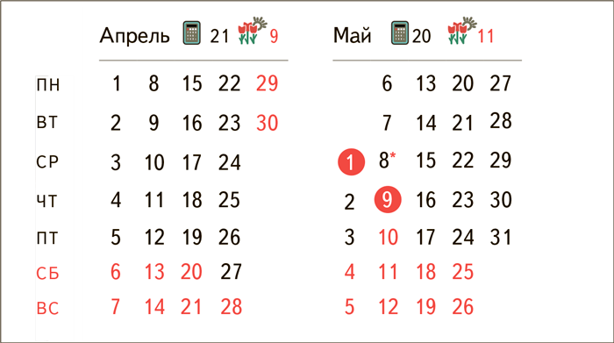

Пример 2. Правила для отпуска, который начинается в мае
Сотрудник берет ежегодный оплачиваемый отпуск со 2 по 12 мая. Сколько дней ему оплатить и за какой период взять заработок для расчета?
Решение. Со 2 по 12 мая всего 11 календарных дней, в том числе один праздничный. Оплатить нужно 10 календарных дней (11 – 1). Посчитайте отпускные из заработка за период с мая 2023 года по апрель 2024 года.
Если сотрудник идет в отпуск со 2 мая, выдать ему отпускные надо не позднее 27 апреля. Это последний рабочий день перед праздниками. На этот день нужно посчитать сотруднику зарплату за апрель. Не обязательно определять заработок за апрель с точностью до копейки. Возьмите в расчет только те выплаты, которые сможете определить. Если работник, помимо оклада, получает премии, надбавки, доплаты и у вас не получится учесть их сейчас при расчете отпускных, пересчитайте их в мае и доплатите разницу. Санкций за неполную оплату отпуска при этом можно не опасаться: компания посчитала выплату в апреле исходя из тех данных, которые у нее были.

На заметку

В майский отпуск — по графику или согласовать с руководством
Если по графику у работника нет отпуска в мае, от него потребуется заявление. Перенести или изменить даты отпуска в одностороннем порядке работник не вправе. Нужно согласие работодателя. Если руководитель согласен, сотрудник получит отпуск между майскими праздниками в те даты, которые ему удобны. Если нет, придется брать отпуск по графику.

Как посчитать и заплатить налоги и взносы
Если сотрудник идет в отпуск со 2 мая, выдайте ему отпускные не позднее 27 апреля
Еще одна особенность майского отпуска: отдыхать работник будет в мае — полностью или по большей части, а все начисления и выплаты надо провести в апреле. Разберем, по каким правилам учитывать майские отпускные при расчете налога на прибыль, НДФЛ и взносов, если выплата начислена и перечислена работнику в апреле.
Налог на прибыль. В Минфине считают, что при методе начисления сумму отпускных следует списывать пропорционально дням отпуска, которые приходятся на каждый месяц отпуска (письмо от 25.10.2016 № 03-03-06/2/62147). Если первый день отпуска приходится на май, отпускные полностью попадут в расходы мая. Когда отпуск начинается, например, 28 апреля, в расходы апреля войдут начисления только за три дня.
НДФЛ. Удержать налог нужно в день, когда работник фактически получит деньги. И не важно, на какой период приходится отпуск. Перечислите НДФЛ не позже 6 мая (перенос с 5 мая) — за период с 23 по 30 апреля. Уведомление подайте не позже 3 мая. Если сами будете в отпуске, подать уведомление можно и в апреле — в любой день с 23-го числа, например 27 апреля. Контрольные соотношения это допускают (письмо ФНС от 31.01.2024 № ЕА-4-15/971). Как показать НДФЛ в уведомлении за этот период, смотрите на образце ниже.

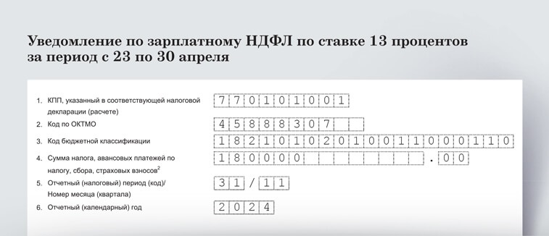

Страховые взносы. Начислите взносы по майским отпускным в апреле (письмо Минтруда от 17.06.2015 № 17-4/В-298). Для взносов важен день начисления выплаты в бухучете (п. 1 ст. 424 НК). На какой период приходится отпуск, значения не имеет. И ту же сумму взносов можно учесть в налоговых расходах апреля.
В Минфине полагают, что переносить расходы на май не нужно (подп. 1 п. 7 ст. 272 НК, письмо Минфина от 01.06.2010 № 03-03-06/1/362). Но это важно, если налог на прибыль вы рассчитываете ежемесячно. Перечислите взносы за апрель в составе ЕНП не позднее 28 мая. Для этого подайте уведомление не позже 27 мая (перенос с 25 мая). Что касается взносов за март, по ним уведомление не требуется. Сумму к уплате налоговики возьмут из РСВ за 1-й квартал.

На заметку

Когда выдавать майские отпускные
Отпускные выдают не позднее чем за три календарных дня до начала отпуска (ч. 9 ст. 136 ТК). День выплаты отпускных также можно включить в этот трехдневный срок. Сейчас в Минтруде такой вариант допускают. Но безопаснее отсчитывать три полных календарных дня, так вы точно избежите любых претензий, да и работникам это выгоднее. Например, если сотрудник берет отпуск со 2 мая, проблем с подсчетом трех дней нет: выдать отпускные нужно в последний рабочий день, то есть в рабочую субботу 27 апреля. Если отпуск начинается 28 апреля, оптимальный день для выплаты денег — среда, 24 апреля.

ЛИНА ШУВАЛОВА,шеф-редактор журнала «Главбух»
Журнал «Главбух» №8, 2024 г.

